Дети зачастую не испытывают большого интереса к игрушкам и изучению окружающего мира. Как заинтересовать ребенка? Как найти удачный способ обучения?

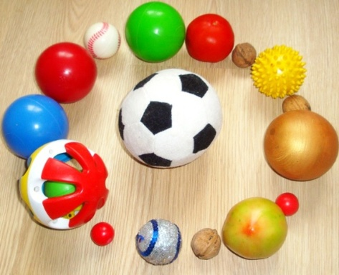Часто у ребенка есть какая-нибудь любимая игра, которую вы можете использовать для обучения самым разным навыкам. Например, если ребенок любит смотреть на разноцветные движущиеся предметы, вы можете играть с ним в разноцветные шарики. Причем шарики можно использовать разные по форме, цвету, размеру.

* класть в коробку (развивает мелкую моторику рук);
* складывать из шариков разные фигуры;
* учиться соблюдать очередность (класть шарики в коробку по очереди);
* тренироваться в различении цветов – подбирать

шарики по цвету («Дай мне такой же»), находить нужный

цвет («Дай мне синий шарик»), называть цвета

(«А это какой цвет?»), учиться считать («Дай мне один шарик», «Дай мне два шарика»);

* развивать речь, описывая свои действия с шариками (Кладем шарик *в* коробку, достаем *из* коробки…).

Всякий раз, когда ребенок впервые хорошо выполняет какое-то действие, не скупитесь на *похвалы*:

* поощряйте ребенка словесно, мимикой, жестами, улыбайтесь, смейтесь, хлопайте в ладоши.
* похвалите ребенка вслух: «Молодец!», «Какой ты молодец, что собрал все мячики!».
* не обращайте внимания на неудачи ребенка. Не говорите ему: «Ну вот, опять ты все делаешь неправильно!» Скажите: «Какой ты молодец!», «Давай-ка я тебе помогу… вот так, правильно…».
* всегда хвалите ребенка вслух, если он пытается освоить что-то новое.

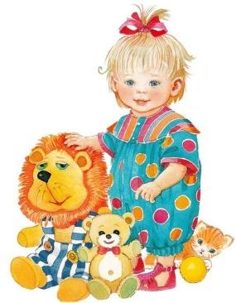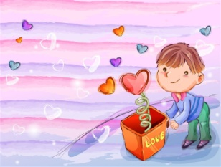Если Вашего одобрения и похвалы ребенку недостаточно, испробуйте *вознаграждение* – различные лакомства, ласки и поцелуи. В «вознаграждении» должен быть элемент неожиданности: пусть сегодня ребенок не получит «награды» за выполненное задание, а завтра «наградите» его просто так. Это поможет ему избежать фиксации на наградах и научиться наслаждаться самой деятельностью. Например, вы «награждаете» ребенка печеньем, спрячьте пакет с печеньем у себя за спиной и выдавайте ему по одному печенью за каждое выполненное задание. А если после первого

успеха вы отдадите весь пакет, на этом ваше занятие и закончится.